
Δ.Σ. ΙΕΔΕΠ

Πρόεδρος:
Τσολάκης Ιωάννης

Αντιπρόεδρος: Θεοδωρόπουλος Παναγιώτης

Γενικός Γραμματέας:
Γελαστοπούλου Ελένη

Ειδικός Γραμματέας:
Τσίρος Γεώργιος

Ταμίας:
Τρίγκα Κωνσταντίνα

Μέλη:

Γιαννόπουλος Ιωάννης Γώγος Χαράλαμπος
Κούνης Νικόλαος
Λέντζας Ιωάννης
Λιάνας Δημήτριος
Μαντζουράνης Γεώργιος
Χαροκόπος Νικόλαος
Χρυσανθόπουλος Κων/νος

Βότση 42 Πάτρα Τ.Κ.26221
Τηλ.: 2610-278866, Φαξ : 2610-275609,
Site: www.iedep.gr e-mail: info@iedep.gr

Α.Π. 15 Πάτρα 15/02/2016

Αγαπητέ Συνάδελφε,
Το Διοικητικό Συμβούλιο της Ιατρικής Εταιρείας Δυτικής Ελλάδος Πελοποννήσου (ΙΕΔΕΠ) καλεί τα μέλη της το Σάββατο, 9 Απριλίου 2016 και ώρα 12-6 μ.μ. στο ξενοδοχείο ΑΣΤΗΡ, στις Αρχαιρεσίες για την ανάδειξη του νέου 13μελούς Διοικητικού Συμβουλίου (Δ.Σ.) και της νέας 3μελούς Εξελεγκτικής Επιτροπής (Ε.Ε.) για την χρονική περίοδο 2016- 2019.
Εάν επιθυμείτε να θέσετε υποψηφιότητα για το Δ.Σ. ή την Ε.Ε., παρακαλούμε όπως μας αποστείλετε την επισυναπτόμενη αίτηση για την υποψηφιότητα σας μέχρι στις 20.3.2016.
Σε περίπτωση που δεν είσαστε μέλος της ΙΕΔΕΠ, παρακαλούμε να συμπληρώσετε και την αίτηση νέου μέλους μέχρι 10.3.2016.
Σας γνωρίζουμε ότι παράλληλα με τις εκλογές θα διεξαχθούν στον ίδιο χώρο με τις Αρχαιρεσίες και οι «Αχαϊκές Ιατρικές Ήμερες 2016. Καρδιοαγγειακές παθήσεις και συννοσηρότητες», στις οποίες θα χαρούμε να σας καλωσορίσουμε. Το πρόγραμμα του συνεδρίου θα σας σταλεί ηλεκτρονικά.
Για περισσότερες πληροφορίες στα τηλ: 2610278866 & 6936882827 κα Αποστολοπούλου Αφροδίτη.
Ευχαριστούμε,
Με εκτίμηση,

Ο Πρόεδρος Η Γενική Γραμματέας

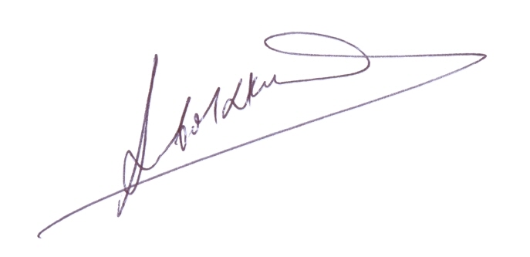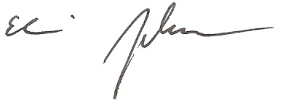

Τσολάκης Ιωάννης Γελαστοπούλου Ελένη
Καθηγητής Αγγειοχειρουργικής Αναπλ. Καθηγήτρια Υγιεινής

Για το Δ.Σ. της ΙΕΔΕΠ

Ο ΠΡΟΕΔΡΟΣ

